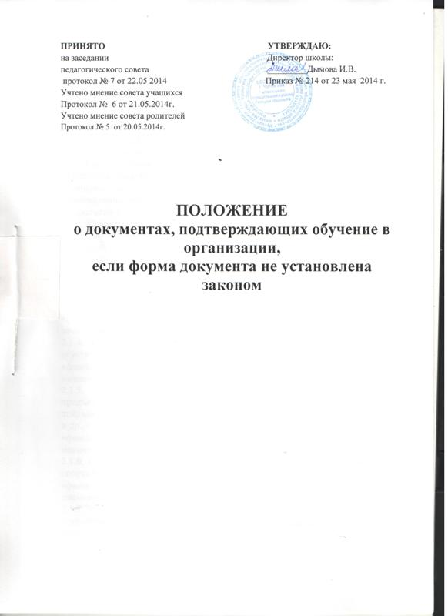

1.Общие положения.
1.1.Настоящее Положение разработано на основании закона «Об образовании
в РФ» от 29.12.2012 No273-ФЗ.
1.2.Учащиеся – это лица, осваивающие образовательные программы начального общего, основного общего или среднего общего образования.

2.Выдача документов, подтверждающих обучение.
2.1.Учащимся выдаются следующие документы, подтверждающие обучение:
2.1.1. Справка об обучении в образовательном учреждении, реализующем основную образовательную программу основного общего образования, не прошедшим итоговой аттестации или получившим неудовлетворительные результаты содержит следующие данные:
•фамилию, имя, отчество учащегося, дату рождения, наименование ОУ, наименование учебных предметов, годовые и итоговые отметки, баллы по результатам итоговой аттестации.
2.1.2. Справка о результатах государственной итоговой аттестации содержит следующие данные:
•фамилию, имя, отчество учащегося, дату рождения, наименование ОУ, наименование учебных предметов, по которым проходил итоговую аттестацию, количество баллов, полученных на государственной итоговой аттестации, итоговую оценку.
2.1.3. Справка об обучении в МБОУ СОШ № 4, выдаваемая для предъявления в УПФР, содержит следующие данные:
•фамилию, имя, отчество, дату рождения учащегося, наименование ОУ, дату зачисления; предполагаемую дату окончания учебы.
2.1.4. Справка об обучении в МБОУ СОШ № 4, выдаваемая для осуществления льготного проезда, содержит следующие данные:
•фамилию, имя, отчество учащегося, в каком классе обучается, наименование ОУ.
2.1.5. Справка об обучении в МБОУ СОШ № 4, выдаваемая для предъявления на работу родителям (законным представителям), для предъявления в суд, органы опеки, МВД, вышестоящие органы образования и др., содержит следующие данные:
•фамилию, имя, отчество учащегося, в каком классе обучается, наименование ОУ.
2.1.6. Справка об обучении в МБОУ СОШ № 4, выдаваемая для участия в спортивных соревнованиях, содержит следующие данные:
•фамилию, имя, отчество учащегося, в каком классе обучается, наименование ОУ, фотографию учащегося с угловой печатью.
2.1.7. Иные документы, подтверждающие обучение в МБОУ СОШ № 4, осуществляющем образовательную деятельность, в случаях, предусмотренных законодательством Российской Федерации или локальными нормативными актами.
2.2. Документы, подтверждающие обучение в МБОУ СОШ № 4 выдаются учащимся, родителям (законным представителям) по устному требованию в течение трех календарных дней с момента требования.
2.3. Выдача справок фиксируется в «Журнале выдаче справок обучающимся МБОУ СОШ № 4».

3.Ответственность за выдачу документов, подтверждающих обучение. 3.1.Ответственным за выдачу документов, предусмотренных настоящим положением, является секретарь руководителя.
3.2.Лицо, осуществляющее выдачу документов, несет ответственность за предоставление недостоверных данных.

